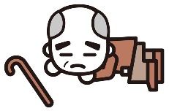
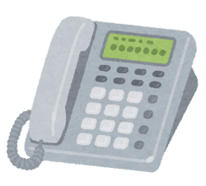
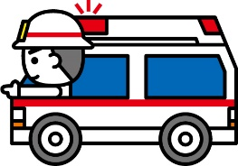
春日井市消防本部
あなたの名前
５ 通報者の情報
「誰が」 さん 歳が
「どのような」（・反応がない ・胸または呼吸が苦しい ・転倒 ）
状態です。
４ 病人、ケガ人への対応
応急手当の実施
（胸骨圧迫、AED、止血等）
「救急です」
１ 火事ですか？ 救急ですか？
町 通
台 丘
～通報は、あわてず、正確に～
番地
番
３ 病気、ケガの状況
２ 住所
春日井市 丁目 号
施設（建物）名称
※あらかじめ住所、施設名称を記入しておきましょう
１１９番通報メモ

